**Trabalho Integrador - 3º Período TADS**

*O trabalho integrador é um componente fundamental do projeto integrador, devendo assim, ser obrigatoriamente desenvolvido pelos acadêmicos. O trabalho será realizado de forma individual e envolverá todas as disciplinas do terceiro período: Arquitetura Computacional, Banco de Dados I e Programação Orientada a Eventos.*

Este trabalho tem como foco desenvolver uma aplicação em Delphi utilizando-se do banco de dados Firebird, de acordo com a modelagem apresentada abaixo. Lembrando que o banco de dados deve ser externo, ou seja, estar em outro domínio. Fica evidente o uso dos conceitos de comunicação de banco de dados via rede, conceitos de banco de dados relacional e o uso de uma linguagem para desenvolvimento da aplicação.

1. Arquitetura Computacional: Desenvolva uma comunicação entre dois computadores que estejam em ambientes fisicamente distintos (redes), com uso do no-ipe e roteamento. Estabeleça a comunicação entre os dois ambientes para que, logicamente, estejam em um mesmo ambiente.
2. Banco de Dados I – Crie um banco de dados em Firebird, construindo a estrutura do modelo como exposto abaixo:

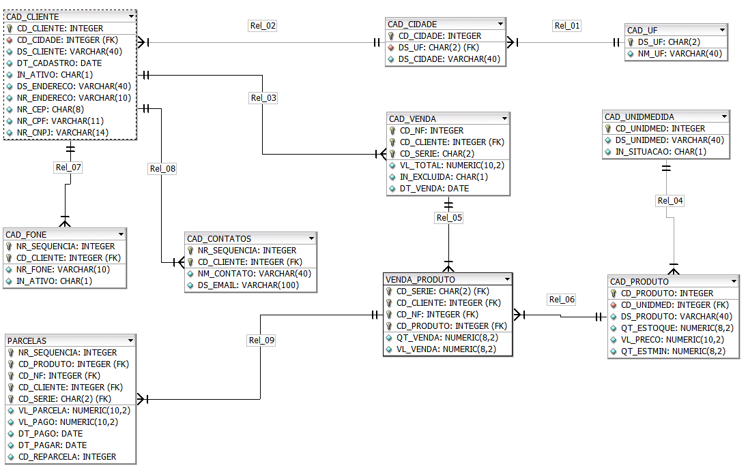

1. Programação Orientada a Eventos: Com base no modelo exposto acima, construa um sistema contendo um Menu principal chamando as seguintes telas:

* **Cadastro de Cliente**
* **Cadastro de UF**
* **Cadastro de Cidade**
* **Cadastro de Telefone**
* **Cadastro de Contatos**
* **Cadastro de Produtos**
* **Cadastro de Unidade de Medida**
* **Lançamento de Parcelas.**

Devem ser construídas telas de cadastros, consultas (incluindo consultas simples), onde devem ser validados os seguintes itens:

* **Código incremental**
* **Campos obrigatórios**
* **Datas**
* **Estado dos botões**
* Campos Inteiros --- que?